湖北省云人才市场-求职者操作指南

求职者可通过电脑网页、微信小程序，进行远程视频面试、投递简历，达成就业意向并实时查看面试结果。
- 求职者电脑操作流程：
- 求职者打开参会学校就业网，点击网络视频招聘会端口→选择参加的网络视频招聘会场→进入会场。
或
在浏览器地址栏中输入https://www.cnxincai.com/schoolreception/cloudTalents/yunNew/?sId=df6f52c43d3846589373b9c376043b39。导航栏搜索要参加的网络会学校，进入学校，选择学校网络会。
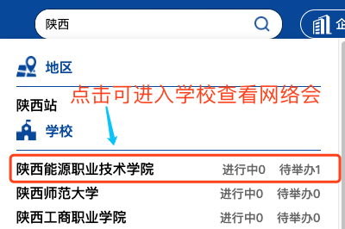
2、注册/登录，进入求职者登录页面，已有账号选择“微信扫码”或“账号密码”进行登录，无账号点击注册。
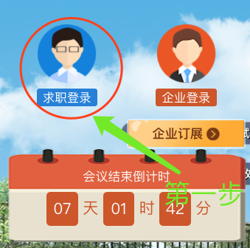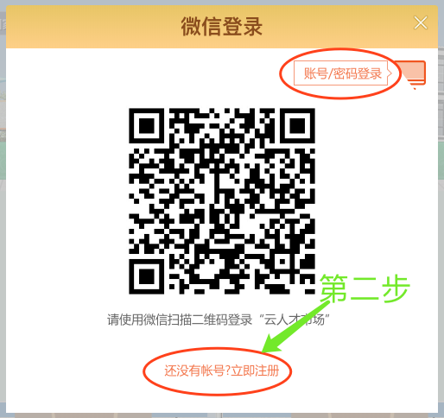
3、登录成功可进入"个人中心"--完善简历信息；
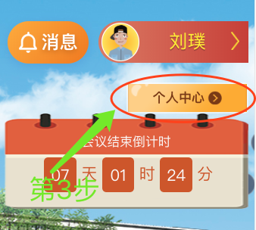
- 招聘大厅→查看/搜索意向企业或岗位，并点击该企业下方的立即沟通→选择岗位→进行视频面试。，
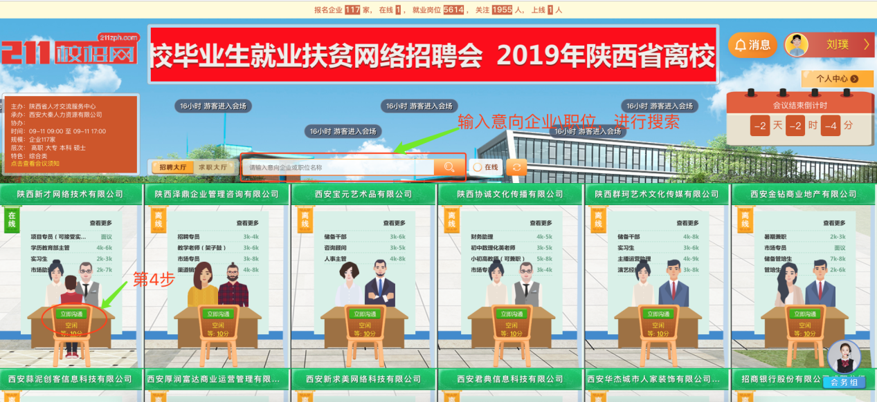
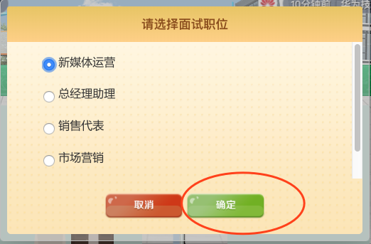
点击确定，进入视频画面。
- 视频结束后，可前往个人中心查看面试结果。

- 微信小程序操作流程：
1、手机微信搜索“云人才市场”小程序，注册/登录→完善个人信息→点击所参加的网络会→进入会场→查看/搜索意向企业或岗位，并点击该企业下方的立即沟通→选择岗位→进行视频面试/也可点击聊一聊，与企业HR沟通。
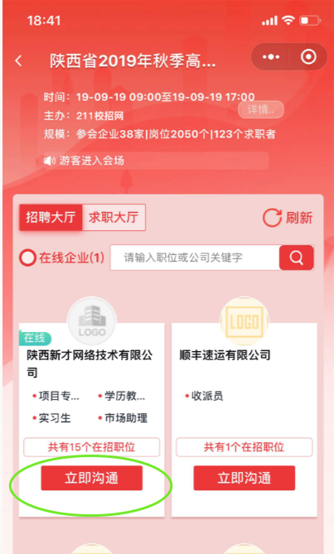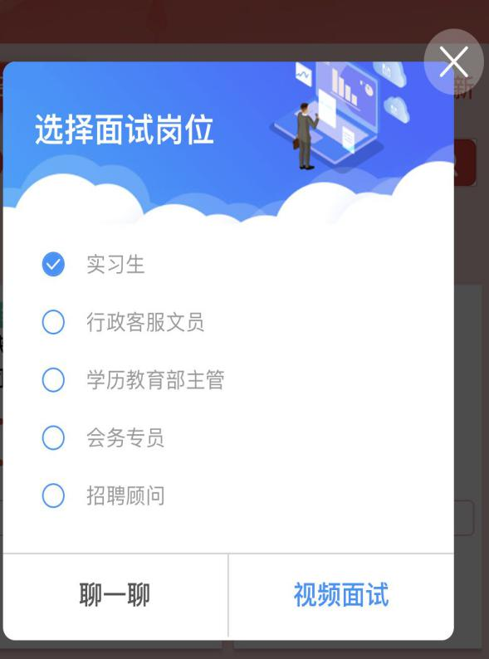
- 视频面试结束后，可前往个人中心查看面试结果，企业发送了面试结果，将 在小程序上实时展示面试结果，如下图
